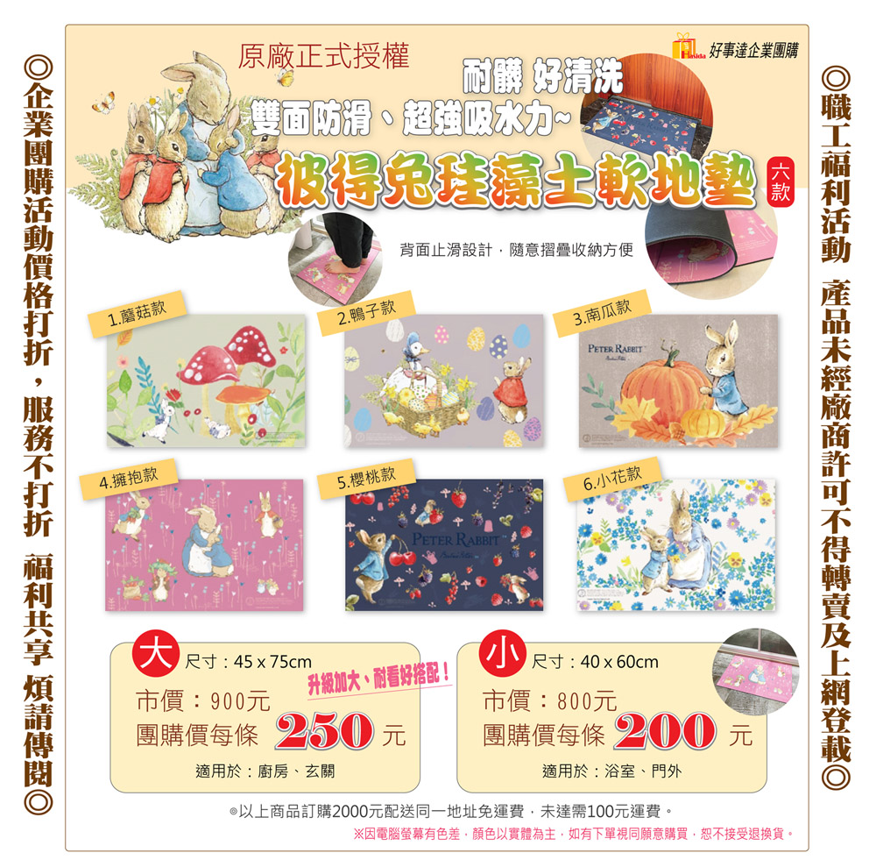
好事達企業團購推薦您-原廠正式授權 超可愛「英國經典品牌 彼得兔珪藻土軟地墊」超強吸水力，耐髒好清洗，背面止滑設計，隨意摺疊收納方便!加大款45x75cm耐看好搭配，浴室、廚房玄關皆可適用。現貨提供數量有限，請同仁把握機會!!


◆訂購方式:請各單位填寫訂購單後,直接洽詢訂購專線：(03) 495-1555或傳真至：
(03)495-1595 手機：0918-031646 好事達團購事業部 葉正桂經理統一彙整既可。 ◆為保障本公司全體同仁之消費權益,凡所購之商品如故障,瑕疵或各單位如對活動尚有任何疑問？可逕與福利品供應商諮詢聯絡,可獲得100％合理之消費保障。
煩請E-MAIL同仁傳閱 福利共享 職工福利委員會 敬啟

